Всероссийская политическая партия «Единая Россия»

Департамент образования и науки Брянской области

Брянский государственный технический университет

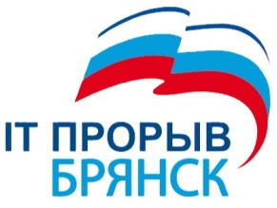

ПРОГРАММА
научно-практической конференции
«IT-прорыв: настоящее и будущее»
(региональный этап всероссийского конкурса IT-ПРОРЫВ)

■

12 апреля 2016 года

Конференц-зал ФГБОУ ВО «БГТУ»
(учебный корпус №4, ауд. Б101)
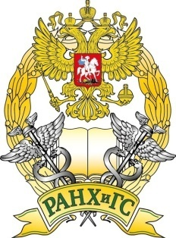
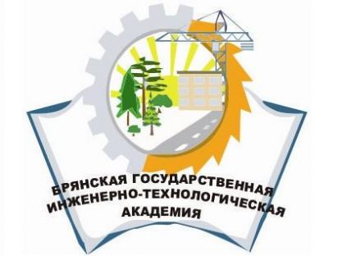
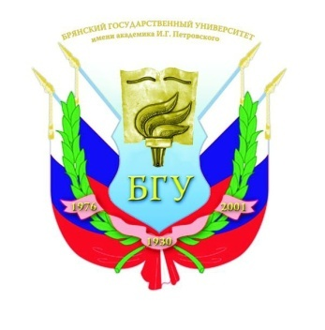

БРЯНСК
2016
I.тОРЖЕСТВЕННОЕ ОТКРЫТИЕ НАУЧНО-ПРАКТИЧЕСКОЙ КОНФЕРЕНЦИИ «IT-ПРОРЫВ: НАСТОЯЩЕЕ И БУДУЩЕЕ»

- Руководитель Брянского регионального исполнительного комитета ВПП «Единая россия» - свинцов виталий александрович.
- Проректор по научной работе БГТУ, к.т.н, доцент – Сканцев Виталий михайлович.
- проректор по информатизации и общим вопросам бгту, к.т.н., доцент – шкаберин виталий александрович.

II. Выcтупление участников конференции.

- Разработка программного модуля «кафедра вуза» на платформе «1с: Предприятие 8»
Доклад студ.: В.П. Бондаренко, Ю.А. Юхман
Научный руководитель: старший преподаватель Н.А. Войтова

2. Разработка мобильного приложения для учета расходов электроэнергии по абонентам
Доклад студ.: А.А. Земтурова, Я.А. Кубрак, Л.С. Изотова
Научный руководитель: к.э.н., доц. С.Н. Лысенкова

3. АВТОМАТИЗИРОВАННАЯ СИСТЕМА ОПТИМИЗАЦИИ ДЕНЕЖНОГО ОБСЛУЖИВАНИЯ ТРАНСПОРТНОЙ ИНФРАСТУКТУРЫ
Доклад аспир.: В.В. Аниканов
Научный руководитель: к.т.н., доцент Голембиовская О.М.

4. РАЗРАБОТКА ОБУЧАЮЩЕЙ АВТОМАТИЗИРОВАННОЙ СИСТЕМЫ ДЛЯ СЛУШАТЕЛЕЙ ПРОГРАММЫ «ЗАЩИТА ПЕРСОНАЛЬНЫХ ДАННЫХ»
Доклад студ.: В.А. Васечкина
Научный руководитель: к.т.н., доц. О.М.Голембиовская

5. СПОСОБЫ ВОССТАНОВЛЕНИЯ ОБОРУДОВАНИЯ МУЛЬТИСЕРВИСНОЙ КОРПОРАТИВНОЙ СЕТИ СВЯЗИ ПОСЛЕ ОТКАЗОВ (СБОЕВ)
Доклад студ.: Бардашевич Е.А., Черенкова Д.С.
Научный руководитель: д.т.н., проф. Ф.Ю.Лозбинев

6. ИСПОЛЬЗОВАНИЕ СОВРЕМЕННЫХ МУЛЬТИМЕДИЙНЫХ ВОЗМОЖНОСТЕЙ ПРИ СОЗДАНИИ КОРОТКОМЕТРАЖНОГО РОЛИКА
Доклад студ.: Буслова Е.В
Научный руководитель: к.т.н., проф. Б.И.Квитко

7. РАЗВИТИЕ ПРОЦЕССА ОКАЗАНИЯ ГОСУДАРСТВЕННЫХ И МУНИЦИПАЛЬНЫХ УСЛУГ В РЕГИОНЕ НА БАЗЕ МНОГОФУНКЦИОНАЛЬНЫХ ЦЕНТРОВ
Доклад студ.: Власов М.В.
Научный руководитель: д.т.н., проф. Ф.Ю.Лозбинев

8. ПРОЕКТ РАЗВИТИЯ КОРПОРАТИВНОЙ IP-ТЕЛЕФОНИИ В ОРГАНАХ ГОСУДАРСТВЕННОЙ ВЛАСТИ И МЕСТНОГО САМОУПРАВЛЕНИЯ БРЯНСКОЙ ОБЛАСТИ
Доклад студ.: Гамов А.А.
Научный руководитель: д.т.н., проф. Ф.Ю.Лозбинев

9. РАЗРАБОТКА ПРОГРАММНО-АППАРАТНОЙ ПЛАТФОРМЫ АПТЕЧНЫХ УЧРЕЖДЕНИЙ РЕГИОНА
Доклад студ.: Голубина Д.А., Курекина А.Н.
Научный руководитель: д.т.н., проф. Ф.Ю.Лозбинев

10. РАЗРАБОТКА САЙТА ДОШКОЛЬНОГО ОБРАЗОВАТЕЛЬНОГО УЧРЕЖДЕНИЯ КАК ОСНОВЫ РАЗВИТИЯ ИНФОРМАЦИОННОЙ СРЕДЫ СИСТЕМЫ ДОШКОЛЬНОГО ОБРАЗОВАНИЯ
Доклад студ.: Заварзина М.В.
Научный руководитель: к.т.н., доц. Т.А.Филичева

11. СОЗДАНИЕ ЭЛЕКТРОННОГО УЧЕБНО-МЕТОДИЧЕСКОГО ПОСОБИЯ В СРЕДЕ ISPRINGSUITE
Доклад студ.: Казакова В.П.
Научный руководитель: к.т.н., проф. Б.И.Квитко

12. РАЗРАБОТКА СРЕДСТВ АВТОМАТИЗАЦИИ ПОКАЗАТЕЛЕЙ НАДЕЖНОСТИ ТЕЛЕКОММУНИКАЦИОННЫХ СЕТЕЙ С УЧЕТОМ ВОЗДЕЙСТВИЯ ДЕСТАБИЛИЗИРУЮЩИХ ФАКТОРОВ
Доклад студ.: Кирюшин Р.О., Собенков К.Р.
Научный руководитель: д.т.н., проф. Ф.Ю.Лозбинев

13. ПРОЕКТ ИНФОРМАТИЗАЦИИ ЛЕЧЕБНО-ПРОФИЛАКТИЧЕСКИХ УЧРЕЖДЕНИЙ РЕГИОНА
Доклад студ.: Курекина А.Н., Голубина Д.А.
Научный руководитель: д.т.н., проф. Ф.Ю.Лозбинев

14. ПОИСКОВАЯ ОПТИМИЗАЦИЯ САЙТА
Доклад студ.: Нестеров И.А.
Научный руководитель: к.т.н., проф. Б.И.Квитко

15. РАЗВИТИЕ ПРОЦЕССА ОКАЗАНИЯ ГОСУДАРСТВЕННЫХ И МУНИЦИПАЛЬНЫХ УСЛУГ С ИСПОЛЬЗОВАНИЕМ ОПЫТА ЗАРУБЕЖНЫХ СТРАН
Доклад студ.: Никишина Д.К.
Научный руководитель: д.т.н., проф. Ф.Ю.Лозбинев

16. ЕДИНЫЙ СОЦИАЛЬНЫЙ РЕГИСТР НАСЕЛЕНИЯ В СИСТЕМЕ ОКАЗАНИЯ ГОСУДАРСТВЕННЫХ И МУНИЦИПАЛЬНЫХ УСЛУГ РЕГИОНА
Доклад студ.: Пахоменкова К.С., Пономарёва А.В.
Научный руководитель: д.т.н., проф. Ф.Ю.Лозбинев

17. ПОВЫШЕНИЕ КАЧЕСТВА ОКАЗАНИЯ ГОСУДАРСТВЕННЫХ И МУНИЦИПАЛЬНЫХ УСЛУГ НА ОСНОВЕ ИСПОЛЬЗОВАНИЯ УНИВЕРСАЛЬНОЙ ЭЛЕКТРОННОЙ КАРТЫ
Доклад студ.: Петроченко Е.В.
Научный руководитель: д.т.н., проф. Ф.Ю.Лозбинев.

18. ИНТЕГРАЦИЯ ГЕТЕРОГЕННЫХ ИНФОРМАЦИОННЫХ РЕСУРСОВ В ПРОЦЕССЕ ОКАЗАНИЯ ГОСУДАРСТВЕННЫХ И МУНИЦИПАЛЬНЫХ УСЛУГ
Доклад студ.: Пономарёва А.В., Пахоменкова К.С.
Научный руководитель: д.т.н., проф. Ф.Ю.Лозбинев

19. РАЗРАБОТКА ГОРОДСКОГО ТЕЛЕМЕДИЦИНСКОГО ЦЕНТРА
Доклад студ.: Козлова И.Р.
Научный руководитель: к.т.н., доцент Евельсон Л.И.

20. Авторизация пользователя посредством распознавания лица через камеру
Доклад студ.: Д.А. Лысов
Научный руководитель: к.т.н., доц. М.Ю. Рытов

III. ЗАКРЫТИЕ КОНФЕРЕНЦИИ

1.Начальник управления по молодежной политике Департамента образования и науки Брянской области – Данькин Максим Андреевич
2.Координатор ВОО «Молодой Гвардии Единой России» по Центральному федеральному округу – Перепелов Сергей Владимирович
3.Начальник отдела организации научно-исследовательской работы студентов, аспирантов и молодых ученых БГТУ, к.т.н., доцент – Голембиовская Оксана Михайловна.

IV. ОБЪЯВЛЕНИЕ ПОБЕДИТЕЛЕЙ, ВРУЧЕНИЕ НАГРАД.

